附件4
南京医科大学本科生毕业论文（设计）指导记录表
学生姓名 | 周子轩 | 学号 | 22250117 | 学院 | 生物医学工程与信息学院 | 专业 | 智能医学工程
指导教师 | 黄若尘 | 职称 | 讲师 | 工作单位 | 南京医科大学生物医学工程与信息学院医学信息学系
毕业论文（设计）题目： |  | 基于大语言模型的社交媒体青少年生殖健康评论分类分析与问答生成研究
指导记录：
指导时间：2026年4月20日
指导地点：线上会议

已完成情况、存在的主要问题及拟解决措施

本阶段工作，已完成论文初稿全部七章撰写，中英文摘要、参考文献、附录A图表索引均已补齐；已根据中期反馈意见补充了二次加权Kappa计算公式与分层抽样策略说明、Wilcoxon符号秩检验的详细步骤与显著性标注，以及各主题下模型表现差异的统计结果；目前已制作答辩PPT初稿，拟在5分钟内完成汇报。
已核对表5-6与表6-11的数据一致性，确认2767条数据集与282条测试集的划分无误。在摘要修改方面，教师要求中文摘要控制在800字左右，突出“社交媒体真实评论→高质量问答数据集→领域微调模型”的闭环贡献；同时规范参考文献格式，确保Nature Medicine、The Lancet等期刊的卷期页码与DOI完整。针对答辩PPT，教师建议按“研究背景（1分钟）—数据与分类（1分钟）—问答集构建（1分钟）—模型微调与结果（1.5分钟）—结论（0.5分钟）”分配时间，重点展示Qwen3-4B的六维度提升热力图与高风险主题改善幅度。
目前尚存的主要问题为初稿格式完善，部分图表（如图6-3热力图）在黑白打印时辨识度不足，需调整色阶或增加文字标注。

签名：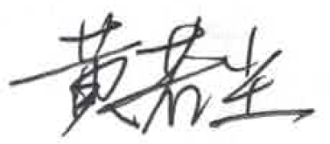

2026年4月20日
教务处制表

